Üyeleriniz arasında bu ayın sağlık ve esenlik konusunu — Nezaket ve minnet — tanıtmanıza yardımcı olmak için aşağıda sosyal medya kopyaları (görsel seçenekleri ekli) önerilmektedir. Uygun şekilde dahili iletişim platformlarınızda ve kendi LinkedIn hesaplarınız aracılığıyla istediğiniz gibi paylaşabilirsiniz.

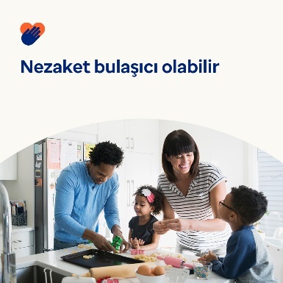 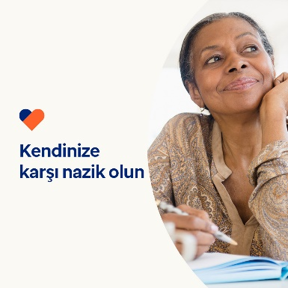 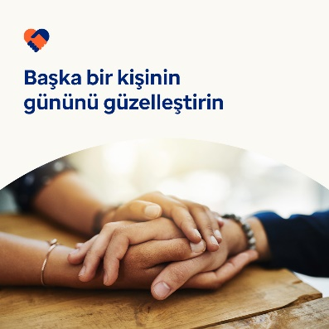

* 13 Kasım Dünya Nezaket Günü olarak kutlanmaktadır. Araştırmalar nazik olmanın ruh sağlığınızı ve duygusal sağlığınızı iyi yönde etkilediğini göstermektedir. Bu araştırmalar, aynı zamanda nezaketin bulaşıcı olduğunu da öne sürmektedir. Bu ay nezaketi yaymak için ipuçlarına ve araçlara ulaşabileceksiniz. optumwellbeing.com/newthismonth/tr-TR #employeehealth #wellbeing #WorldKindnessDay
* Nazik olmanın önemli bir parçası da kendinize karşı nazik olmanızdır. Bu ayın “Kendine Yönelik Şefkat için Günlük Tutma” konulu podcast'ini dinleyin ve kendi nezaket günlüğünüze başlamak için çalışma sayfasını indirin. moptumwellbeing.com/newthismonth/tr-TR #employeehealth #wellbeing #WorldKindnessDay
* Nezaketi yaymaya yardımcı olmak için bir kişinin günü güzelleştirmenin kolay yolları hakkında 7 ipucunu inceleyin. optumwellbeing.com/newthismonth/tr-TR #employeehealth #wellbeing #WorldKindnessDay

**LinkedIn'de nasıl yayınlanır:**

* LinkedIn hesabınızı açın
* Yukarıdan tercih edilen metni (bağlantı dahil) seçin. Kopyalayın ve yapıştırın
* Tercih ettiğiniz görseli seçin ve gönderinize ekleyin (görseli sürücünüze kaydedin ve 4. adımdan önce “fotoğraf ekle” öğesini seçin)
* “Yayınla” öğesine tıklayın